Índice de contenido
- Resumen Ejecutivo 3
Número de beneficiarios directos e indirectos 4
Inversión 4
Objetivos logrados 5
- Información Institucional 6
Misión 6
Visión 6
Valores 6
Funcionarios 7
Base Legal 7
- Resultados de la Gestión del Año 9
a) Metas Institucionales 9
b) Indicadores de Gestión 10
1. Perspectiva Estratégica 11
i. Metas Presidenciales 11
ii. Sistema de Monitoreo y Medición de la Gestión Pública (SMMGP) 11
iii. Sistema de Monitoreo de la Administración Pública (SISMAP) 11
2. Perspectiva Operativa 11
i. Índice de Transparencia 11
ii. Uso TIC e Implementación Gobierno Electrónico. 12
iii. Normas Básicas de Control Interno (NOBACI) 12
iv. Gestión Presupuestaria 12
v. Plan Anual de Compras y Contrataciones (PACC) 12
vi. Sistema Nacional de Compras y Contrataciones Públicas (SNCCP) 12
vii. Comisiones de Veedurías Ciudadanas 13
viii. Auditorías y Declaraciones Juradas 13
3. Perspectiva de los Usuarios 13
i. Sistema de Atención Ciudadana 3-1-1 13
ii. Entrada de servicios en línea, simplificación de trámites, mejoras de servicios públicos. 14
c) Otras acciones desarrolladas 14
- Gestión Interna 17
a) Desempeño Financiero. 17
i. Ejecución presupuestaria del período 17
b) Contrataciones y Adquisiciones 18
- Reconocimientos 18
- Proyecciones al Próximo Año 18
- Anexos 20

Resumen Ejecutivo

El Instituto de Seguridad Social de las Fuerzas Armadas (ISSFFAA) ha centrado sus esfuerzos en el fortalecimiento de mejorar la calidad de vida de los soldados de las Fuerzas Armadas como a sus familiares directos, por medio de las prestaciones y beneficios sociales que satisfacen sus necesidades inmediatas, conforme a la misión institucional, y en cumplimiento a los objetivos del Plan Estratégico Institucional del Ministerio de Defensa 2017-2020, y su Plan Operativo Anual 2020.
La institución cuenta con los siguientes Planes: Seguro de vida y accidentes, familiar funerario, y sueldo por año; así como también, las ayudas económicas para estudios universitarios (Becas educativas), y plan de viviendas, a fin de promover el bienestar y cuidado de la salud física y mental de los soldados y sus familiares directos.
En cuanto a la salud física y mental, contamos con un Centro de Atención Primaria de Salud (CAPS), para dar asistencia de salud primaria, así como también, una óptica para la atención de la salud visual, estos se encuentran ubicados en la sede principal de este instituto.
Con respecto a los negocios contamos con cuatro (4) supermercados, donde los soldados pueden adquirir productos de primera necesidad a bajo costo con facilidad de crédito, asimismo, tenemos cinco (5) farmacias, donde pueden adquirir medicamentos con precios asequibles.
Cumpliendo con la salud mental, como parte de la recreación y esparcimiento físico y mental, contamos con un cine y un club recreativo “Los Trinitarios”.
De igual manera, tenemos a bien el programa de primera vivienda que se les otorga a los miembros de las Fuerzas Armadas, donde obtienen el inicial de su primera vivienda. Dicho programa se encuentra amparado mediante la Ley 189-11, para el Desarrollo del Mercado Hipotecario y el Fideicomiso.

Número de beneficiarios directos e indirectos

Con respecto a los planes sociales que esta institución administra, se han beneficiado durante el período comprendido entre enero-diciembre del presente año, los siguientes Planes: seguro de vida y accidente un total de 244; de defunción un total de 1003; de sueldo por año un total de 225 y de becas nacionales universitarios un total 377.
Asimismo, el Centro de Atención Primaria de Salud (CAPS), ha beneficiado gratuitamente a más de 300 personas por medio de los operativos de vacunación contra la Difteria-Tétanos, asimismo, operativos de cáncer de mama otorgando 45 estudios mamográficos a nuestras colaboradoras y sus familiares directos, así como también, pruebas y charlas de prevención en tiempos de pandemia coronavirus (COVID 19).
Hemos generado en este último trimestre más de 60 empleos, así como también, se han regulado los estatus de los colaboradores ante el Ministerio de Defensa, asimismo, contamos con un programa de capacitación para el personal de nuevo ingreso y actualización según las necesidades departamentales, así como también, contamos con un plan de motivación para los colaboradores; de igual modo se han realizado un total de 131 desvinculaciones laborales.

Inversión
Con respecto a la inversión realizada para cumplir con las solicitudes de pago de prestaciones de los planes sociales, durante el período comprendido entre enero-diciembre y dando continuidad a la gestión del último trimestre de este año y seguir fortaleciendo los proyectos sociales que benefician a la población militar y sus dependientes directos, hemos realizado los siguientes pagos:

Concepto | Cantidad de beneficiados enero-dic. | Monto  Pagado enero-dic. | Cantidad  de beneficiado sep-nov. | Monto  pagado sep-nov.
Sueldo por años | 225 | 99,775,593.88 | 105 | 77,575,764.62
Defunción | 1003 | 81,552,940.00 | 343 | 65,957,379.06
Seguro de vida | 123 | 44,705,120.45 | 51 | 17,995,557.11
Vivienda | 133 | 40,000,000.00 | 46 | 13,824,350.00
Becas | 377 | 2,655,390.02 | 102 | 832,672.00
Total | 1861 | 228,729,044.35 | 647 | 176,185,772.79

Los centros de negocios ISSFFAA, tales como: Supermercado sede central, sede Ministerio de Defensa, sede de la Comandancia General del Ejército y sede de la Armada de República Dominicana, han generado un total de RD$182,535,426.45, así como también, las farmacias ubicadas en estas sedes y en el Hospital Central de las FFAA, un total de RD$28,581,355.55, para un total general de RD$221,116,782.00, comprendido en el periodo de enero-octubre.
La inversión realizada en la ejecución de los proyectos de fortalecimiento de los servicios sociales a través de las áreas de negocios del ISSFFAA, específicamente con la apertura del supermercado y farmacia de la sede en la Armada de la República Dominicana, ha sido de RD$48,402,005.24, incluyendo infraestructura física, equipamiento y mobiliario.

Objetivos logrados
- Se han ampliado los planes de defunción familiar, seguro de vida y plan de retiro, a través de la mejora de los servicios y alcance de los planes.
- Se desarrollaron medidas para promover la transparencia institucional a través de la página web institucional, y la oficina de Acceso a la Información (OAI).
- Se han realizado mejoras en el sistema de respuesta a los usuarios de nuestros planes y servicios, disminuyendo el tiempo de entrega de las prestaciones económicas.
- Se realizaron acuerdos interinstitucionales para garantizar los servicios fúnebres a nivel nacional para los militares y sus dependientes directos.
- Hemos obtenido avances significativos en la implementación y desarrollo de los indicadores de gestión de las normas de control interno (NOBACI), de la Contraloría General de la República, a través de la Comisión Institucional para la Implementación y Ejecución de las Normas de Control Interno.
- Se ha realizado remodelación, impermeabilización a las infraestructuras.
- Se ha instalado un sistema comunicación Ultra High Frequency (UHF), para agilizar las comunicaciones internas.
- Hemos impulsado la motivación de los colaboradores directos.

Información Institucional

Misión
Brindar a los miembros de las Fuerzas Armadas, así como a sus familiares directos, las prestaciones y beneficios sociales que satisfagan sus necesidades inmediatas en diferentes áreas.

Visión
Llegar a ser a mediano y largo plazo, una institución ejemplo, con una solidez que pueda brindar a todos los miembros de las Fuerzas Armadas, sus familiares directos y miembros pensionados, el más completo sistema de seguridad social que satisfaga las necesidades del afiliado, en las áreas de salud, educación, vivienda, recreación y asistencia económica en diversas circunstancia y fines.

Valores
- Solidaridad
- Honestidad
- Responsabilidad
- Dignidad
- Lealtad
- Eficacia

Funcionarios
- Director General.
- Dirección Financiera
- Dirección de Bienestar Social
- Subdirección General
- Subdirección Personal
- Subdirección Administrativa
- Subdirección Auditoria Interna
- Subdirección de Tecnología de la Información y Comunicación (TIC)
- Subdirección de Relaciones Públicas
- Subdirección de Asesoría Legal
- Subdirección de Planificación y Desarrollo

Base Legal
La base jurídica que sustenta el ISSFFAA, es el Decreto No. 3013, del 26 de enero de 1982, que lo adscribe al Ministerio de Defensa, y su funcionamiento está basado en el Reglamento Orgánico No. 3469, del 9 de agosto de 1982. El cual, además de estructurarlo internamente, define las prestaciones y servicios que dará el Instituto a sus afiliados.
El régimen legal del Instituto de Seguridad Social de las Fuerzas Armadas (ISSFFAA) está sustentado en las leyes y decretos emanados del Poder Ejecutivo, así como por los reglamentos y resoluciones adoptadas por el Consejo Directivo del Instituto de Seguridad Social de las Fuerzas Armadas (ISSFFAA), para regular las operaciones administrativas y financieras, dentro las cuales podemos citar las que se detallan a continuación:
Mediante el Decreto No. 3013, de fecha 26 de enero del 1982, el Poder Ejecutivo crea el Instituto de Seguridad Social de las Fuerzas Armadas (ISSFFAA), para facilitar a sus afiliados y familiares directos, la obtención de viviendas, salud, alimentación, recreación, educación, y otras facilidades a precios módicos.
Mediante la Circular No. 14-88, de fecha 18 de octubre de 1988, del Secretario de las Fuerzas Armadas, se transcribe la resolución donde el Consejo Directivo aprueba la modificación de la cuota del Plan de Ahorro Obligatorio a los afiliados del ISSFFAA, para que se efectúen descuentos de sus sueldos de un 3% para Oficiales y un 2% para los Alistados y a los Asimilados Militares de acuerdo a su categoría, equivalente a los miembros activos. (Esta disposición quedó sin efecto mediante la Circular No.1-(2000) del Secretario de las Fuerzas Armadas).
Mediante la Circular No. 8-(1989), de fecha 7 de julio de 1989, del Ministro de Defensa, se amplía la cobertura para el pago de indemnización a afiliados por lesiones recibidas por causas accidentales.
Mediante las Circulares Nos. 2-96, de fecha 1ro. de marzo de 1996, la 23-97 de fecha 22 de septiembre de 1997 y la 24-97, de fecha 13 de octubre de 1997, del Secretario de las Fuerzas Armadas, se informa que los miembros de las Fuerzas Armadas, que requieran asistencia médica en el extranjero, por recomendación previa de una junta médica militar.
Mediante las circulares Nos. 4-96, de fecha 19 de abril de 1996, la 6-96, de fecha 9 de junio de 1996 y la 20-97 de fecha 22 de julio de 1997, del Secretario de las Fuerzas Armadas, se informa que el Consejo Directivo aprueba la creación y regulación del Nuevo Plan de Retiro, donde todos los miembros de las Fuerzas Armadas que pasen a la situación de retiro y que hayan cumplido 25 años o más en servicio activo ininterrumpidos, serán beneficiados con un bono proporcional del último sueldo devengado al momento de su puesta en retiro, de acuerdo al rango.
Mediante la Circular No.1-(2000), de fecha 7 de julio del 2000, del Secretario de las Fuerzas Armadas, se publica la resolución emitida por el Estado Mayor General de las Fuerzas Armadas y el Consejo Directivo del Instituto de Seguridad Social de las Fuerzas Armadas (ISSFFAA), que aprueba la modificación y ampliación del Sistema de Seguridad de los miembros de las Fuerzas Armadas, denominado “Plan de Préstamos Militares”.

Resultados de la Gestión del Año

Metas Institucionales
Las metas institucionales establecidas en el Plan Operativo Anual 2020 en las cuales podemos evidenciar su logro o avance significativo en consecución de los objetivos institucionales planteados:
- Creación de la página web institucional y la actualización;
- Ampliación de los servicios del plan de defunción para titulares y dependientes, mediantes acuerdos con funerarias a nivel nacional.
- Fortalecimiento de los planes sociales de la institución, a través de la agilización de los procesos de pagos de prestaciones;
- Se realizaron campañas de prevención de enfermedades y promoción de la salud;
- Se instalaron equipos para la comunicación efectiva mediante sistemas de tecnología de la información;
- Se realizaron inducciones a los colaboradores sobre las políticas institucionales.
- Se realizaron capacitación al personal según las necesidades departamentales;
- Se han realizado campañas para la integración y motivación de los colaboradores;
- Mejoras a las infraestructuras de las sedes central del ISSFFAA, CAPS, supermercados y farmacias;
Los objetivos y metas institucionales planteadas están en correspondencia con el Objetivo Estratégico 2.1 del Plan Estratégico Institucional del Ministerio de Defensa 2017-2020: ¨Fortalecimiento de la Seguridad Social del Militar¨. En nuestro Plan Estratégico Institucional, en lo referente al Objetivo Específico 2.1.1. ¨Promover el bienestar de los miembros de las Fuerzas Armadas y sus familias¨.
Seguimos trabajando para fortalecer y mantener los planes y servicios que brindamos a los miembros de las Fuerzas Armadas con la mayor eficiencia.
Contamos con dos (2) unidades móviles para ser usados por el programa ¨Mi nuevo angelito¨, que se les ofrece a las parturientas militares o esposas de militares desde los hospitales militares hacia sus residencias, para ser transportadas de puerta a puerta, así como también contamos con tres (3) unidades de carros fúnebres para ser utilizados desde cualquier parte de la capital hacia el interior del país.
En lo referente al objetivo específico 2.1.5. ¨Promover el acceso por parte de los miembros de las Fuerzas Armadas a proyectos de desarrollo de viviendas¨, esto se ha logrado a través del programa bono militar para viviendas, donde se han entregado la suma de RD$40,000,000.00, de RD$100,000,000.00 que se había presupuestado, quedando pendiente por ejecutar RD$60,000,000.00 asignados por disposición de la Presidencia de la República a los fines de que los miembros de las instituciones militares que cumplan con los requisitos establecidos, puedan tener acceso a una primera vivienda de bajo costo, mediante la Ley 189-11, para el Desarrollo del Mercado Hipotecario y el Fideicomiso. En este sentido, hemos realizado un sorteo público del bono militar para viviendas, durante el mes de julio del presente año, beneficiando un total de 133 militares y asimilados militares, con un bono de RD$300,000.00 cada uno, a ser aplicable al inicial de su primera vivienda, desarrollado al amparo de la referida Ley.

Indicadores de Gestión
En el presente año se ha podido destacar el desempeño sobresaliente del ISSFFAA en los indicadores del Sistema de Gestión Gubernamental. En ese sentido, hasta la fecha se ha obtenido la calificación de un 69% en las Metas Presidenciales; 84% en el índice del uso de las TIC e implementación del gobierno electrónico, manteniéndonos en la posición 104; 100% en las Normas Básicas de Control Interno (NOBACI); 91% en el cumplimiento de la Ley 200-04 de Libre Acceso a la Información Pública; 68% en Gestión Presupuestaria; 70% en Contrataciones Públicas y un 0.23% en el Índice de Transparencia Gubernamental; estas calificaciones nos indica que estamos comprometidos con el avance institucional y en la contribución a la visión del MIDE de una gestión gubernamental cada vez más eficaz, eficiente y transparente.

Perspectiva Estratégica

Metas Presidenciales
Las actividades realizadas por este Instituto de Seguridad Social de las Fuerzas Armadas no se encuentran enmarcadas en las Metas Presidenciales para el año 2020.

Sistema de Monitoreo y Medición de la Gestión Pública (SMMGP)
Las actividades realizadas por este Instituto de Seguridad Social de las Fuerzas Armadas no se encuentran enmarcadas en el Sistema de Monitoreo y Medición de la Gestión Pública (SMMGP) para el año 2020.

Sistema de Monitoreo de la Administración Pública (SISMAP)
Las actividades realizadas por este Instituto de Seguridad Social de las Fuerzas Armadas no se encuentran enmarcadas en el Sistema de Monitoreo de la Administración Pública (SISMAP) para el año 2020.

Perspectiva Operativa

Índice de Transparencia
Actualmente se está cumpliendo con los requisitos de trasparencia al libre acceso a la información, a través de la página web, donde estamos realizando la publicación de los procesos de compra, nómina de pago, así como la ejecución presupuestaria, para el cumplimiento de este indicador a requerimiento de la Dirección General de Ética y de Integridad Gubernamental. Hemos logrado obtener un promedio de puntuación en transparencia en 91%.

Uso TIC e Implementación Gobierno Electrónico.
El ISSFFAA trabaja en el establecimiento de mecanismos para su implementación, en coordinación con el Ministerio de Defensa. Se ha trabajado en la actualización de la página web institucional, dirección: http://www.issffaa.mil.do/, a los fines de difundir las actividades realizadas y proporcionar a los usuarios internos y externos informaciones respecto a los diferentes planes y programas que en el mismo son implementados.
Mantenemos la Certificación NORTIC A2 y A3, correspondiente a presencia web y datos abiertos.
Disponemos de redes sociales institucionales habilitadas, en Facebook, YouTube, Instagram, y Twitter.

Normas Básicas de Control Interno (NOBACI)
La Comisión Institucional para la Implementación y Ejecución de las Normas de Control Interno, se reúne periódicamente y se mantiene trabajando en la implementación y desarrollo de los indicadores de gestión del sistema de control interno NOBACI de la Contraloría General de la República.

Gestión Presupuestaria
El presupuesto vigente para el año 2020, ascendió a la suma de RD$96,010,848.00 con una ejecución presupuestaria a la fecha, de RD$65,404,480.87, lo que representa un 68.12% del presupuesto vigente.

Plan Anual de Compras y Contrataciones (PACC)
Fue elaborado para el actual periodo, y publicado en el portal transaccional.

Sistema Nacional de Compras y Contrataciones Públicas (SNCCP)
Los procesos de compra realizados en el periodo enero-octubre del 2020 por este Instituto de Seguridad Social de las Fuerzas Armadas, se realizaron apegándose a la Ley 340-06 y su reglamento de aplicación 543-12, tomando como referencia los umbrales topes publicados mediante resolución PNP-01-2019 emitida por la Dirección General de Contrataciones Públicas.

Comisiones de Veedurías Ciudadanas
El ISSFFAA no cuenta con una Comisión de Veeduría Ciudadana.

Auditorías y Declaraciones Juradas
Las actividades realizadas por el Departamento de Auditoría Interna durante el período fueron las siguientes:
- Análisis y depuración de todos los documentos de una manera más eficaz.
- Revisión de las órdenes de compras, haciendo las recomendaciones necesarias para que los procedimientos se cumplan a cabalidad.
- Documentación completa de todos los procesos de compras y contrataciones, de los planes y negocios de este ISSFFAA.
- Realización de las recomendaciones pertinentes a los diferentes departamentos de la institución para un mejor desenvolvimiento laboral.
- Verificación de las mercancías que se compran para los negocios y el Departamento de Suministro.
- Revisión de los libramientos ejecutados por el Departamento de Presupuesto.
- Análisis para identificar las mejores prácticas para que los departamentos cumplan con las leyes y reglamentos en sus respectivas áreas de responsabilidad.
Conforme a los requerimientos establecidos por la Ley 311-14, que instituye el Sistema Nacional Autorizado y Uniforme de Declaraciones Juradas de Patrimonio de los Funcionarios y Servidores Públicos, el Director General del ISSFFAA realizó oportunamente su declaración jurada de bienes.

Perspectiva de los Usuarios

Sistema de Atención Ciudadana 3-1-1
El ISSFFAA cuenta actualmente con este sistema disponible para sus usuarios. A través del cual se reciben las quejas y denuncias de los usuarios de nuestros servicios. Estamos enviando las estadísticas trimestrales correspondientes a este servicio, y somos evaluados por la Dirección General de Ética e Integridad Gubernamental (DIGEIG).

Entrada de servicios en línea, simplificación de trámites, mejoras de servicios públicos.
El ISSFFAA ha realizado mejora en la recepción de información por parte de los miembros de las Fuerzas Armadas, a fin de mantener los estándares de calidad en la entrega de los planes y servicios.

Otras acciones desarrolladas
En cuanto a los planes sociales, se han incrementado el uso del plan funerario disponible en toda la geografía nacional para mejorar el acceso a estos servicios por los miembros de nuestras instituciones militares, contando en la actualidad con 78 funerarias afiliadas directamente y 26 de manera indirectas; además de implementar una reducción significativa de los cobros por servicio de carro fúnebre, así como la elaboración de procedimientos y formulario para solicitud del servicio.
Estas acciones contribuyen a mejorar la disponibilidad de recursos económicos para los miembros de las Fuerzas Armadas y sus familiares directos, al pasar a la honrosa condición de retiro, mejorando su calidad de vida, como para afrontar imprevistos por la pérdida de algún miembro del grupo familiar, ayudando a paliar estas necesidades inmediatas.
En lo referente a los servicios de salud, se están realizando habilitación del laboratorio, por parte del Ministerio de Salud Pública, para continuar realizando sus operaciones de manera eficiente y brindando los servicios de emergencia del nivel básico, así como consultas de medicina general, ginecología y obstetricia, medicina interna, pediatría, nutriología clínica, urología, oftalmología, optometría, así como odontología general, ortodoncia, odontopediatria, endodoncia, periodoncia, y rayos x periapical. Contamos con un laboratorio clínico con modernos equipos y personal calificado donde se realizan pruebas de: Hemogramas, HIV, glicemia, hepatitis, orina, pruebas de embarazo, coprológico, química sanguínea; asimismo apoyamos, a la fundación “Nido para Ángeles”, que trata la rehabilitación de niños con parálisis cerebral, tratando de insertarlos a la vida y hacerlos más funcionales, con la atención odontológica de niños con esta condición.
En cuanto al área de servicios sociales, se han implementado proyectos en búsqueda del fortalecimiento de la oferta de servicios y productos a partir de la creación del Programa de Negocios Sociales del ISSFFAA.
Asimismo, se puso en funcionamiento un supermercado y una farmacia en la sede de la Armada de la Republica Dominicana, para ampliar nuestra cobertura y facilitar el acceso a los militares y sus dependientes directos.
En estos locales de negocios se otorgan un 30% del salario neto como créditos militar, en el cual el soldado puede consumir en los supermercados y farmacias ISSFFAA.
Dando continuidad a la gestión del último trimestre de este año y seguir fortaleciendo los proyectos sociales que benefician e impactan la condición de vida del soldado Dominicano como a los colaboradores directos, hemos realizado las siguientes actividades a nivel de infraestructura y motivación del personal:
- Remodelación y equipamiento de inmobiliarios de:
  - Edificio Principal, edificio cinema y comedor, centro de atención primaria de salud (CAPS), fueron colocados impermeabilizante de los techos de estos;
  - Ascensor-edificio principal, se le realizaron mantenimiento preventivo y correctivos;
  - Pantry 4to. piso- edificio principal se le realizó remozamiento y equipamiento de electrodomésticos adecuados;
  - Centro de Atención Primaria de Salud, (CAPS), se adquirieron equipos nuevos para las especialidades de oftalmología y odontología, y se puso en funcionamiento el laboratorio clínico, se amplió la sala de espera y se equiparon dos (2) consultorios para nutriología y psicología clínica;
  - Se readecuó la oficina de recepción;
  - Se instalaron equipos y cambios de muebles en el Cine-ISSFFAA;
  - Remodelación del cuartel para alistado, para el bienestar del soldado;
  - Se construyó una plaza de las bandera y monumento a la patria;
  - Se reubicó el almacén de abastecimiento de materiales de oficinas;
  - Se construyó un centro de acopio para los supermercados-ISSFFAA, con la finalidad de ser un centro de distribución logística.
- Organización Institucional:
  - Se crearon los procesos de cartelización del personal identificándoles como carnet permanentes para aquellos que laboran de manera permanentes y carnet para visitantes para aquellos que pernoten por poco tiempo en las instalaciones;
  - Se instalaron cinco (5) antenas para el sistema de comunicación UHF;
  - Reubicamos la oficina de libre acceso a la información;
  - Se realizaron mantenimientos preventivos y correctivos a los vehículos perteneciente a este instituto;
  - Se proveyó de avituallamiento a todos los colaboradores militares, así como también al personal de clase civil que labora en este instituto, de igual manera se entregaron tres (3) t-Shirt de la institución para días específicos.

Gestión Interna

Desempeño Financiero.
A continuación presentamos un resumen de las ejecutorias realizadas y logros alcanzados en la gestión financiera durante el período, las cuales están sustentadas en el cumplimiento de los ejes estratégicos del Ministerio de Defensa.

Ejecución presupuestaria del período
Presupuesto vigente para el año 2020
Cuentas | Descripción | Valores en RD$
2.1 | Remuneraciones y Contribuciones | 64,976, 659.00
2.2 | Contratación de Servicios | 2,160,000.00
2.3 | Materiales y Suministros | 23,834,189.00
2.4 | Becas Nacionales | 5,040,000.00
Total |  | 96,010,848.00

Hasta la fecha ejecutamos fondos del presupuesto nacional por un valor de RD$65, 404,480.87 realizando la cantidad de (164) libramientos. Los porcentajes de ejecución de libramientos corresponden a las de cuentas “Remuneraciones y Contribuciones” con un 70%, Contrataciones de Servicios con un 0.03%, “Materiales y Suministros” con un 0.23%, Transferencia Corriente al Sector Privado con un 0.04%; el desglose de todas las cuentas se detalla a continuación:
Ejecución Presupuestaria 2020
(Valores Expresados en RD$)
Cuentas | Descripción de la cuenta | Ejecución de Libramientos | %
2.1 | Remuneraciones y Contribuciones | 45,930,572.62 | 0.70
2.2 | Contratación de Servicios | 1,974,536.16 | 0.03
2.3 | Materiales y Suministros | 14,715,874.07 | 0.23
2.4 | Becas Nacionales | 2,783,498.02 | 0.04
Total |  | 65, 404,480.87 | 100.00

Contrataciones y Adquisiciones
El monto contratado durante el periodo del 01 de enero al 31 de Octubre del 2020 fue de RD$4, 536,475.25 los cuales fueron ejecutados en bienes.
Proceso de Compra | Presupuesto destinado a compras
Procesos ejecutados | 4
Total | 4

En términos monetarios, en el 2020, los diferentes procesos de compras ejecutadas fueron, según los montos presentados en la tabla detallada a continuación:
Proceso de compras | Monto total  (Valor Expresado en  RD$) | Porcentaje
Combustible | 4, 057, 400.00 | 0.93
Aceites y grasa | 152,222.34 | 0.04
Material de oficina | 146,852.91 | 0.03
Material limpieza | 146,852.91 | 0.03
Total | 4, 536,475.25 | 100%

Reconocimientos
La institución no ha sido objeto de reconocimientos durante el período.

Proyecciones al Próximo Año
Dentro del fortalecimiento de los planes sociales y servicios, tenemos específicamente el plan de defunción donde se contempla la ampliación a nivel nacional de uso de funerarias, coberturas para seguros médicos con otras aseguradoras, así como ampliar los servicios de supermercados y farmacias a nivel nacional.
En lo referente al control interno, y los planes de desarrollo institucional nos hemos planteado:
- Fortalecimiento en los planes y servicios.
- Fortalecimientos en los controles internos, apegados al sistema de gestión de calidad.
- Instalación de un sistema de detección de humos y censores de movimientos en la sede central como en los diferentes centros de negocios.
- Realizar auditorías internas a los procesos para velar por el cumplimiento de los mismos.
- Realizar visitas periódicas a las diferentes instituciones para llevar a cabo charlas de información sobre nuestros planes y servicios.
- Creación de un (1) supermercado, una (1) farmacia y un (1) Centro de Atención Primaria (CAPS).
- Dotación de comedor, baños y áreas de descanso, para el personal que labora en las sedes de los supermercados y farmacias del km 25 y Armada de la República Dominicana.
- Ampliación de la red tecnológica (software), para interconectar los supermercados-ISSFFAA.
- Coordinar con la Escuela Vocacional de las Fuerzas Armadas la instalación de una Escuela Pecuaria en los terrenos de Andrés Boca Chica.
- Realizar políticas del sistema de gestión integral de recursos humanos, en cuanto a la motivación de los colaboradores.

Anexos

Edificio principal ISSFFAA
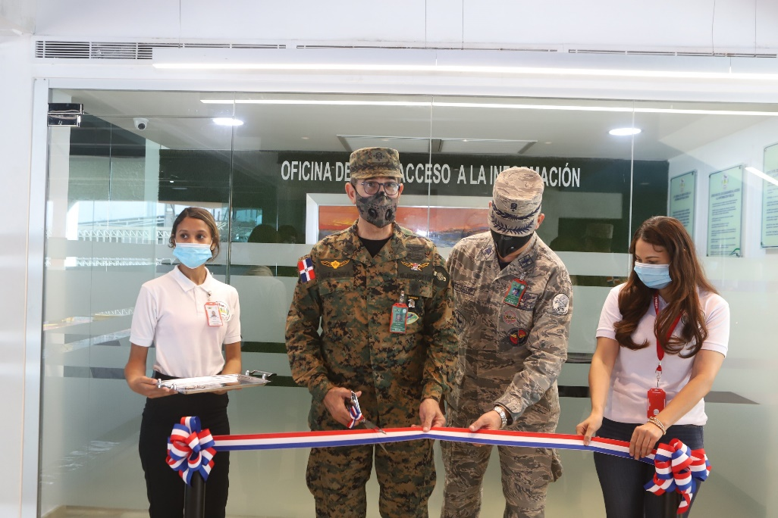 | 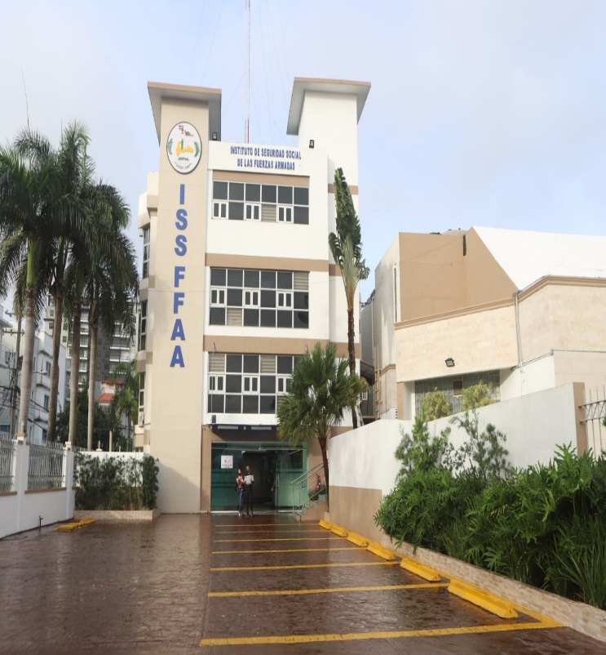

Pantry 4to. piso- edificio principal
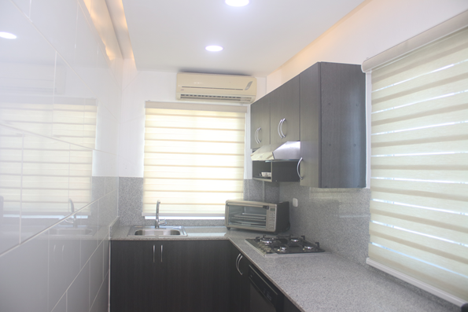 | 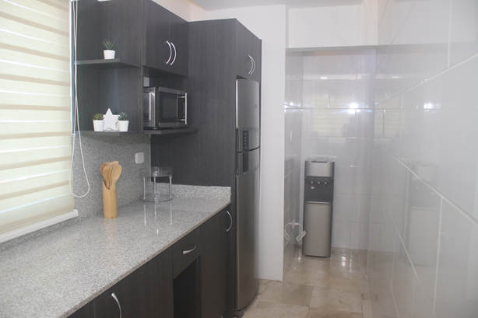

Centro de acopio Supermercados ISSFFAA
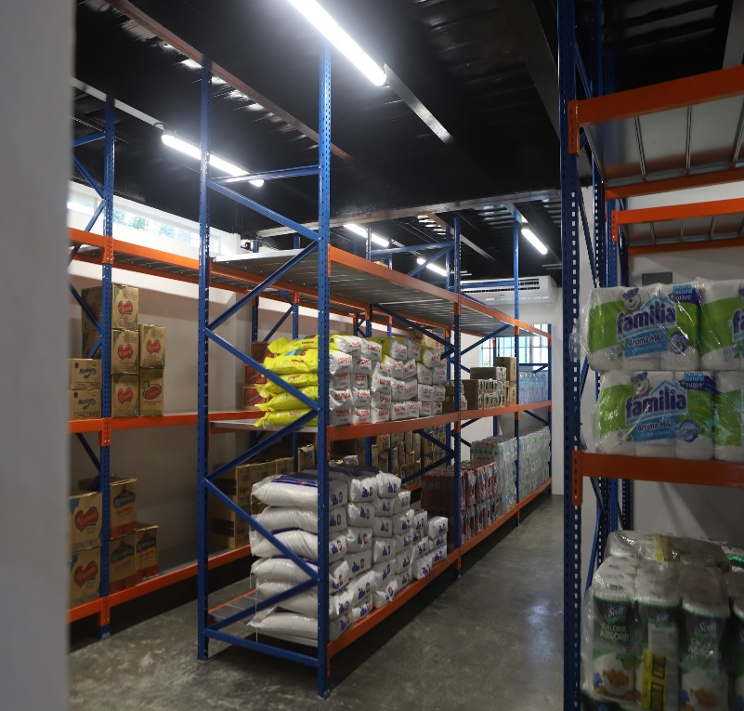 | 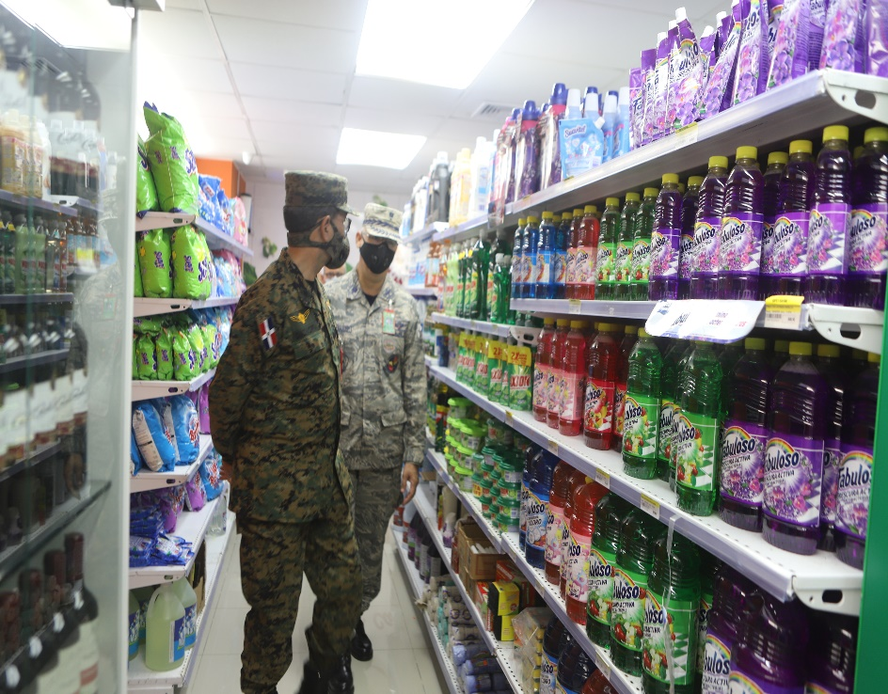

Adquisición de vehículos para los supermercados ISSFFAA
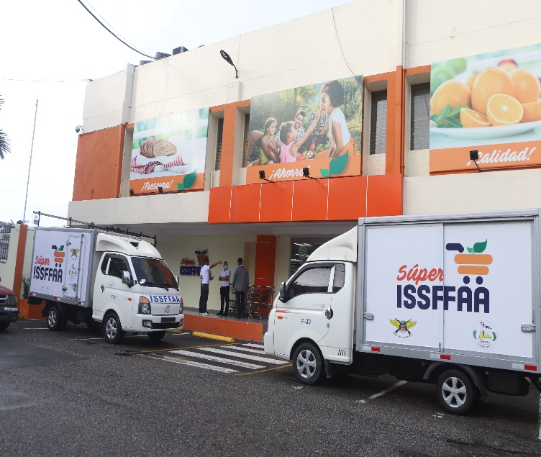 | 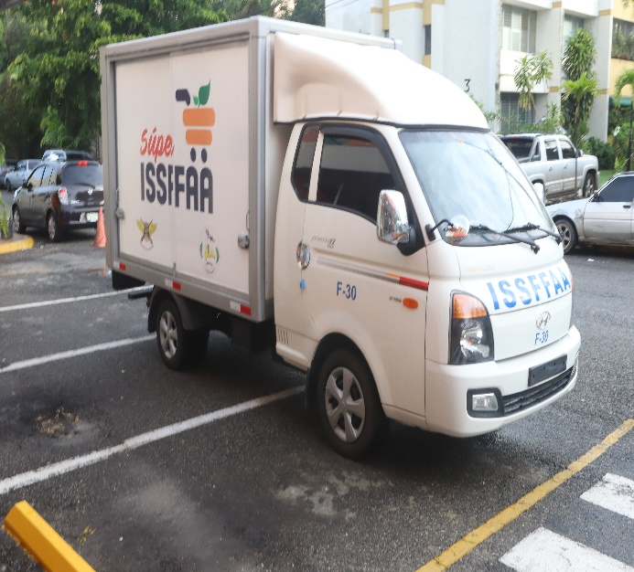

Mantenimiento correctivo y preventivo de los vehículos operativos
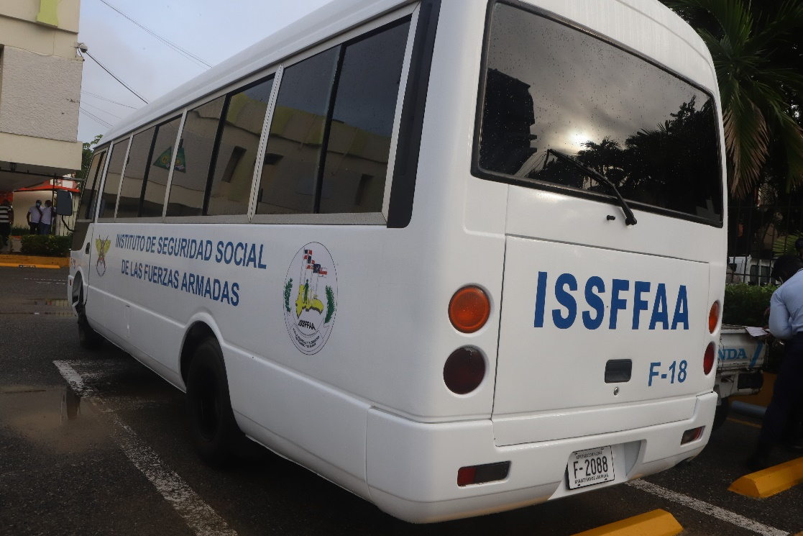
Centro de atención primaria (CAPS)
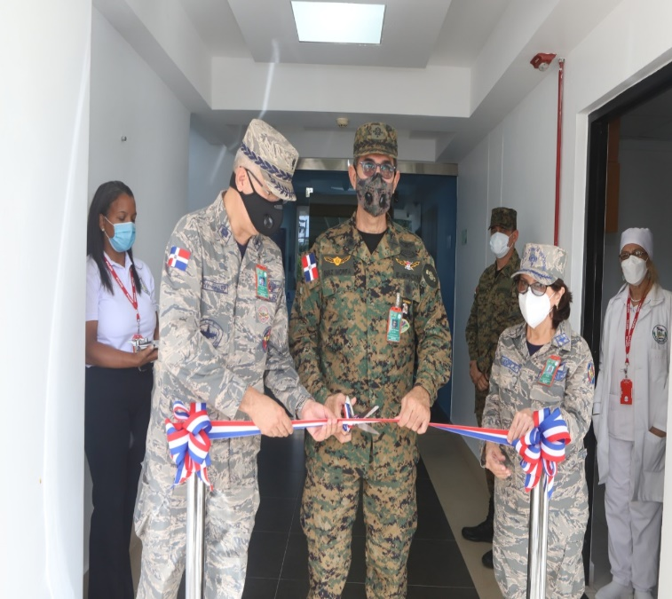 | 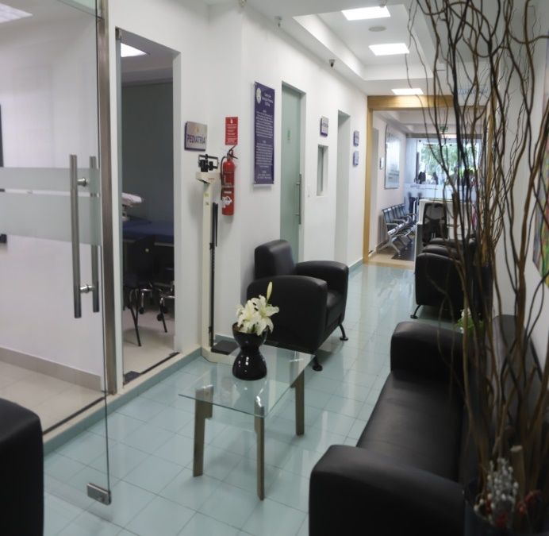

Centro de atención primaria (CAPS)
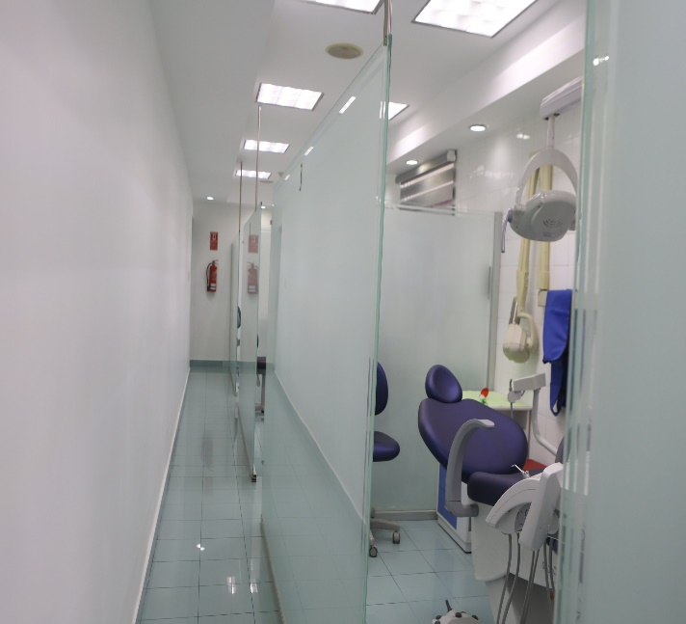 | 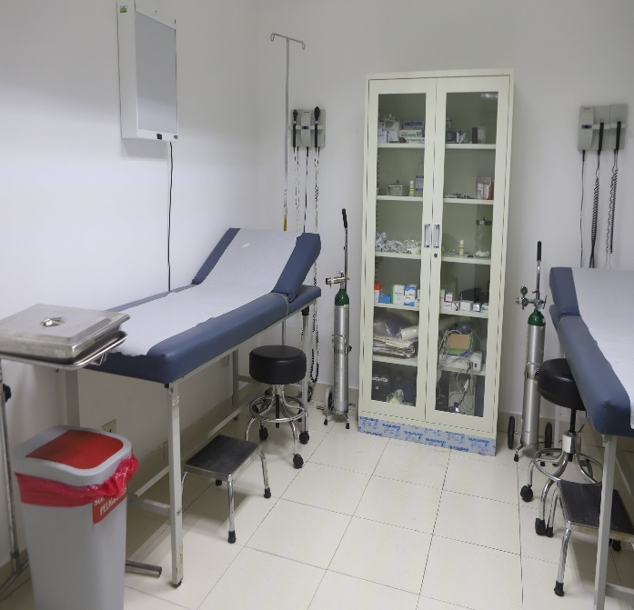

Cuartel para alistado
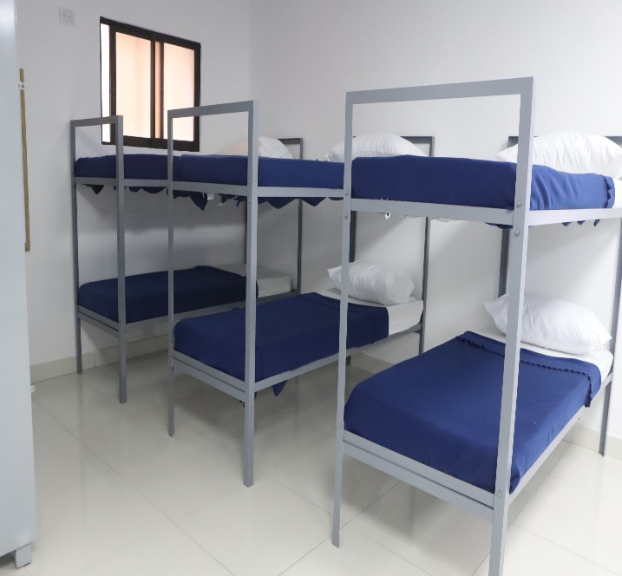 | 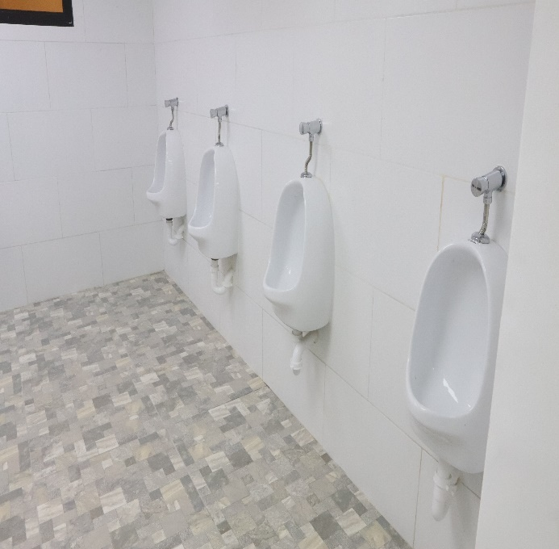

Pruebas y charlas de prevención en tiempos de pandemia coronavirus (COVID 19).
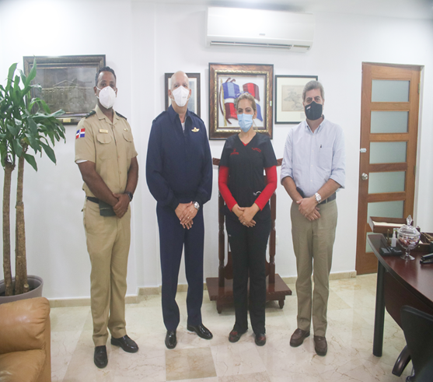 | 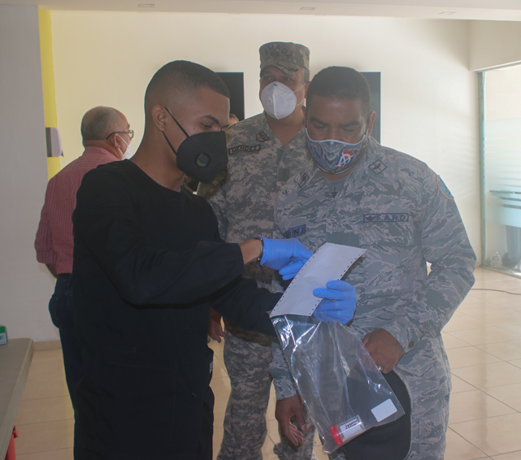

Entrega de avituallamiento y T-shrts al personal
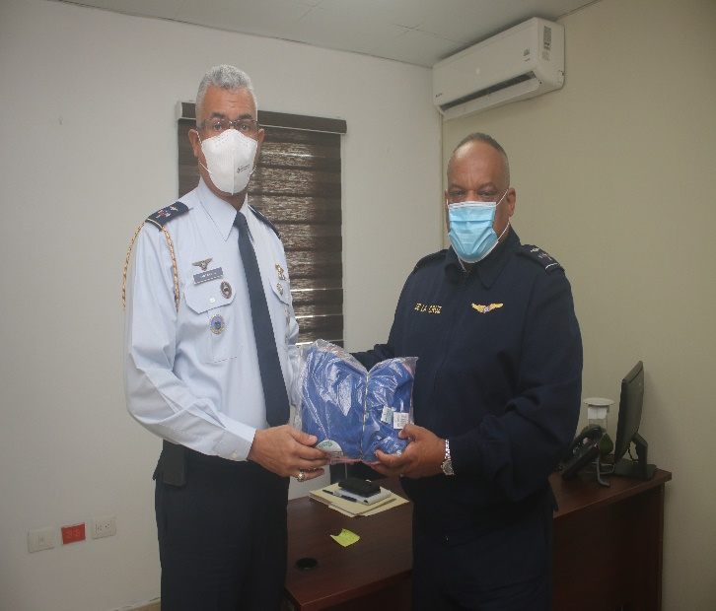 | 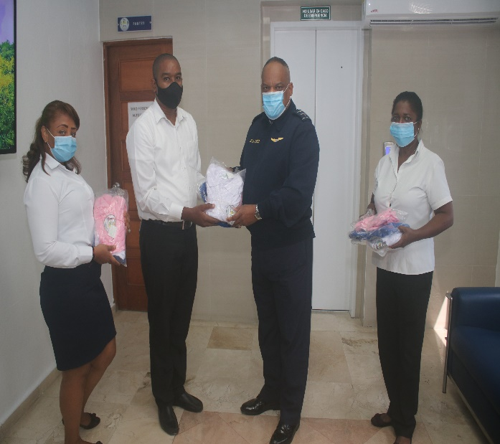

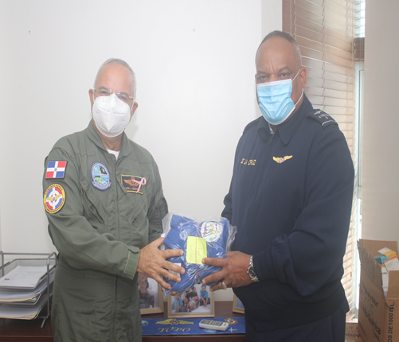 | 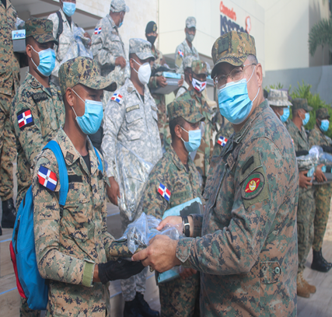

WILLIAM W. SHARP JIMENEZ,
General de Brigada Piloto, FARD
Director General

